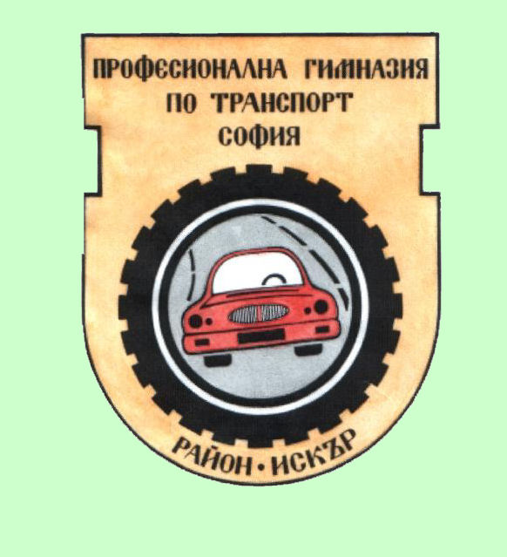

ПРОФЕСИОНАЛНА ГИМНАЗИЯ ПО ТРАНСПОРТ
гр. София, район "Искър", ул. Мюнхен, №12 тел: 973-26-57; 973-28-64; 973-28-73
e-mail – pgtransport@abv.bg

Утвърждавам:
Директор
инж. ВАЛЯ СИМЕОНОВА

СТЕПЕН НА ОБРАЗОВАНИЕ - средно
СРОК НА ОБУЧЕНИЕ - 5 години
ФОРМА НА ОБУЧЕНИЕ - задочна
ИЗХОДЯЩО ОБРАЗОВАТЕЛНО
РАВНИЩЕ - завършен ХІІ клас
НИВО ПО НАЦИОНАЛНА КВАЛИФИКАЦИОННА РАМКА /НКР/ - 3
РАМКОВА ПРОГРАМА В – ВАРИАНТ «В18»

У Ч И Л И Щ Е Н У Ч Е Б Е Н П Л А Н

ЗА ПРОФЕСИОНАЛНО ОБРАЗОВАНИЕ С ПРИДОБИВАНЕ НА

ВТОРА СТЕПЕН НА ПРОФЕСИОНАЛНА КВАЛИФИКАЦИЯ

БЕЗ ИНТЕНЗИВНО И БЕЗ РАЗШИРЕНО ИЗУЧАВАНЕ НА ЧУЖД ЕЗИК

Утвърден със Заповед № РД 09 – 2166/14.09.2018 г.

Училищният учебен план е разработен на основание:
- НАРЕДБА № 4 от 30 ноември 2015 г. за учебния план
- Типов учебен план утвърден със Заповед № РД 09 – 2166/14.09.2018 г.
на министъра на образованието и науката

СПЕЦИАЛНОСТ: код 5250201 „Автотранспортна техника”

ПРОФЕСИЯ: код 525020 „Монтьор на транспортна техника”

ПРОФЕСИОНАЛНО НАПРАВЛЕНИЕ:
код 525 „Моторни превозни средства, кораби и въздухоплавателни средства”

София, 2025 година
10Д клас

- ГРАФИК НА УЧЕБНИЯ ПРОЦЕС

Учебните занятия и изпитите се организират в сесии.
Условията и редът за организиране на учебните занятия и провеждане на изпитите се определят със заповед на директора на училището преди началото на учебната година.

ІІ. РАЗПРЕДЕЛЕНИЕ НА ПРЕДМЕТИТЕ И ЧАСОВЕТЕ ПО КЛАСОВЕ И ЕТАПИ НА СРЕДНАТА СТЕПЕН

 |  | I гимназиален етап
 |  | Клас
 | Видове подготовка, учебни предмети | 10 Д
 |  | октомври | януари | февруари | общо
1 | 2 | 3 | 4 | 5 | 6
Раздел А – задължителни учебни часове
I. | Общообразователна подготовка
1. | Български език и литература |  | 40 |  | 40
2. | Чужд език – английски език |  | 20 |  | 20
3. | Математика | 25 |  |  | 25
4. | Информационни технологии | 10 |  |  | 10
5. | История и цивилизации | 20 |  |  | 20
6. | География и икономика |  | 10 |  | 10
7. | Философия | 20 |  |  | 20
8. | Гражданско образование
9. | Биология и здравно образование |  | 15 |  | 15
10. | Физика и астрономия |  | 15 |  | 15
11. | Химия и опазване на околната среда | 15 |  |  | 15
II. | Обща професионална подготовка
1. | Здравословни и безопасни условия на труд
2. | Предприемачество
3. | Икономика |  |  | 20 | 20
 | Общо за раздел А | 90 | 100 | 20 | 210

 |  | I гимназиален етап
 |  | Клас
 | Учебни предмети | 10 Д
 |  | октомври | януари | февруари | общо
1 | 2 | 3 | 4 | 5 | 6
Раздел Б - избираеми учебни часове
III. | Отраслова професионална подготовка
1 | Теория на професията
1.1. | Техническо чертане
1.2. | Материалознание
1.3. | Техническа механика
1.4. | Електротехника
1.5. | Електроника |  |  | 18 | 18
1.6. | Хидравлични и пневматични устройства |  |  | 26 | 26
1.7. | Информационни технологии в професията
2. | Практика на професията
2.1. | Учебна практика:
2.1.1. | Общопрофесионални умения
IV. | Специфична професионална подготовка
1. | Теория на професията
1.1. | Двигатели с вътрешно горене |  |  | 34 | 34
1.2. | Автотранспортна техника
1.3. | Мехатронни системи в автотранспортна техника
1.4. | Експлоатация на автотранспортна техника
2. | Практика на професията
2.1. | Учебна практика:
2.1.1. | Двигатели с вътрешно горене
2.1.2. | Обслуежване и ремонт на автотранспортна техника
2.2. | Производствена практика |  |  | 64
V. | Разширена професионална подготовка
 | Общо за раздел Б |  |  | 78 | 78
 | Общо за раздел А+ раздел Б | 90 | 100 | 98 | 288

ІІІ. ЗАВЪРШВАНЕ И УДОСТОВЕРЯВАНЕ НА ПРОФЕСИОНАЛНОТО

ОБРАЗОВАНИЕ

  - Професионалното образование по този учебен план се придобива след:
- успешно положен държавен зрелостен изпит по учебния предмет Български език и литература;
- успешно положен държавен изпит за придобиване на втора степен на професионална квалификация – по теория и практика на професията „Монтьор на транспортна техника“, специалност „Автотранспортна техника”.
  - Завършеното професионално образование се удостоверява с диплома за завършено средно образование и свидетелство за професионална квалификация.
  - Учениците, успешно завършили XII клас, които не са се явили или не са положили успешно някои от изпитите по т. 3.1. по свое желание, получават удостоверение за завършен втори гимназиален етап на средно образование.
  - Държавният изпит за придобиване на степен на професионална квалификация се провежда в две части - по теория на професията и по практика на професията, по национална изпитна програма, утвърдена от министъра на образованието и науката. Организацията и провеждането на държавния изпит за придобиване на професионална квалификация се определят с наредба на министъра на образованието и науката, а съдържанието им – съгласно държавния образователен стандарт за придобиване на квалификация по професията.
  - Придобитата степен на професионална квалификация се удостоверява със свидетелство за професионална квалификация. По свое желание придобилият степен на професионална квалификация може да получи Европейско приложение към свидетелството за професионална квалификация. Формата и съдържанието на документите са определени в Наредба № 8 от 2016 г. за информацията и документите за системата на предучилищното и училищното образование (обн., ДВ, бр. 66 от 23.08.2016 г.).

ІV. ПОЯСНИТЕЛНИ БЕЛЕЖКИ
  - Учебният план е разработен на основание на Закона за предучилищното и училищното образование, Закона за професионалното образование и обучение, Наредба № 4 от 2015 г. за учебния план, рамкова програма „В” – вариант В18 и Държавния образователен стандарт (ДОС) за придобиване на квалификация по професията „Монтьор на транспортна техника“.
  - Учебните часове, предоставени за разширена професионална подготовка, се разпределят в училищния учебен план за изучаване на учебни предмети/модули, които развиват и усъвършенстват отделни компетентности от общата, отрасловата и/или специфичната професионална подготовка в съответствие с интересите и индивидуалните възможности на учениците и с възможностите на училището в съответствие с ДОС за придобиване на квалификация по професията.
  - В учебните часове за разширена професионална подготовка може да се включат за изучаване учебни предмети/модули с учебно съдържание необходимо за придобиване на правоспособност.
  - Учебните часове, предоставени за разширена професионална подготовка може да се използват и за усвояване на резултати от ученето от ДОС за придобиване на квалификация по професия с по-ниска степен на професионална квалификация в съответствие с интересите на учениците и с възможностите на училището.
  - Производствената практика се провежда по учебна програма и график, утвърдени от директора на училището в зависимост от конкретните условия и възможностите за организирането й. Учебната програма и графикът се съгласуват с ръководителя на стопанската организация (предприятие), в която се провежда практическото обучение.
  - Училищният учебен план е приет на заседание на Педагогическия съвет с протокол № 19/10.09.2025 r. и съгласуван с Обществения съвет с протокол № 4/04.09.2025 г.
4.7. Училищният учебен план е утвърден със заповед № 1095/10.09.2025 г. на директора на училището.

